多摩中版発行；石川中裁判を支える会 連絡先；０４２６-６４-５６０２田中
ほうせんか１４号 多摩版 内容案内
2003年７月９日発行
①第１回人事委員会速記録から見えること･･････････････････････１
②第２回人事委員会を傍聴して(高梨･馬場･白川･石岡･中野)･･･････２
③多摩中での攻撃の経過･･････････････････････････････････････６
郵送住所；〒190-0022 立川市錦町2-4-22 加藤方
次回8月28日、傍聴よろしく。

郵便口座00150-7-15453 石川中裁判を支える会

多摩中人事委員会はすでに第2回を迎えています。1回目、2回目ともたくさんの方が傍聴に来てくださり大きな励ましになっています。せっかく来ていただいたのに定員があり会場に入れない人も出る事態になって申し訳ありません。できるだけ交代などして全員が傍聴できるようにしていきます。（下図は萱野弁護士）
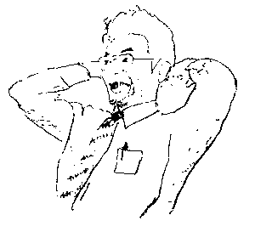
一方、不思議なことに、教委側も傍聴動員をしています。毎回5名から10名近くの行政マンが名札を隠して傍聴くじを引きに来ます。はたしてどういう勤務で傍聴に来るのでしょうか。「勤務」だとしたら「職務専念義務違反」ではないでしょうか。｢職務免除｣でしょうか？それとも｢年休｣でしょうか。行政マンが参加するのに自由意志ではな

いでしょうから｢年休｣というわけではないでしょう。｢勤務｣時間の中で傍聴に来ているとしたらいったいどういう職務なのか明らかにさせていきたいものです。

処分庁は校長尋問を通して｢根津=偏向教師｣像を作り出そうとしている
- 年間指導計画すら作らないいいかげんな教員である
- 生徒の気持ちにお構いなく自分のやり方を押し付ける教員である
- 教材の取り上げ方が偏っており、基本的なことを抜かしてしまう教員である
- 自分を守るために嘘をついたり、生徒を扇動･利用したりする教員である
- 支援者は学校教育を妨害するし､根津教諭も乱暴粗暴な教員である
- ｢従軍慰安婦について教えてはいけないとは言っていない｣
こうしたことについて、今後の審理を通じてしっかりと反論、反証していきます。

◆◇無邪気な無法者 高梨 洋子◇◆
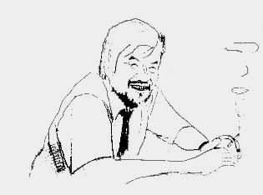
石川中裁判を支える会に入会したてのある日、私は多摩中事件に巻き込まれることになる。2001年5月2日、根津さんが市教委に事情聴取に呼ばれた日だ。私は多摩市役所に向かい、そこで市教委に説明を求める多くの市民に出会った。市役所の玄関のすぐ外で、原田室長をはじめ市教委の面々との交渉が始まったのだ。本音を言えば、ここでこんな行動をしていいの？と思った。表現の自由とか、行政の説明責任とか、そんなことは頭ではわかっているのに、この程度の認識だった。
その数日後、一連の市民の行動の中で、私はある一言に出会う。
「私たちは、“絶対”あきらめませんからね！」。
少しグッと来た。
それから約１年間、私は自分の出来ることをやってみた。たいしたことではない。行動に行ける時は行く。なるべく雑務を引き受ける。 (上図 和久田弁護士)
「“絶対”あきらめない」、この言葉を時々思い出しながら過ごした１年は、多少不真面目ながらも、私なりに真剣だった。
だから今回の人事委員会の傍聴は、石川中裁判とは違う格別な思いがある。証人席の前島元校長、処分者側席に座るのは国正氏（彼は、都教委との交渉の場には必ずいた）、そして、傍聴席の多摩市教委の原田室長、野中、肥後教頭、根津さん、多摩中事件に深く深く関わった萱野弁護士が、この審議の場で対峙している。根津さん側の代理人の追求・尋問に、前島が答えている。その視覚的な要素に加えて、 前島本人の口から音声として語られると、確かにあの１年のことがよりいっそう、ああ、やっぱり、あのことも、あのことも事実だったのだ、と、なんとも言えない感慨があった。多摩中事件での一年間を追体験している気分になっていた。
しかし、内容を見てみると、市教委・校長側に私たちが１年間感じていた、ずさんさ、間抜けっぷり、無法以上の無知、は、この審議の場においても、ほとんど印象が変わらない。あの１年で私たちが出会ったり、掴んだりした事実、あるいは推測したことの域を全く出ていないのだ。これにはちょっとがっかりした。もっと用意周到な策略や巧妙なねつ造、なんてのがあったらオモシロイのに、など不謹慎にも思ったりしながら傍聴していたのだが、程度が低すぎる。こんな人たちに振り回されていたのかと思うと、情けなくなってくるのだが、同時に、彼らが権力側にいて、無知で無法、論理矛盾の攻撃をしてくるという恐ろしさを改めて思った。会話が、論理が、法や原則が、全く通じない恐ろしさだ。
宮里代理人の尋問が、市教委・校長のこの手の「おかしさ」を露呈させる。「あなた（＝前島）が根津教諭を指導力不足等教員として市教委に上げた理由と、協議会に出席しなかったという服務事故で上げた理由とで、どこか違う点がありますか？」この全く異なった処分手続が、同じ理由のもとに申請されることが果たしてありえるだろうか？ナイス質問！ (左図 宮里弁護士)
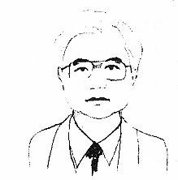
最後にもうひとつ。３９階の審議室に向かう途中、私の乗ったエレベーターは３８階で止まった。扉が開くと、向かいのエレベーターから原田室長が降りて来るのが見えた。
３８階には人事委員会があると後で聞いたが、おいおい、ちょっと待てよ。あなたは、傍聴に来たのではないのか？あなたはしかも当事者でしょう。「一応は中立」が前提の人事委員会に、傍聴の前に立ち寄るのはいくら何でもマズイでしょう？最低でも市民に見つからないようにできないのか？あなたの、そういう、無邪気に無防備なオソマツさが、私はたまらなく嫌なんだよ。せめて公務員として、の一点でいいから、少しは考えて行動して欲しいよ…と言ったところで、まず、通じないだろうな…。

◆◇初めての傍聴 馬場朋子◇◆
私はかねてから、根津さんや田中哲朗さんのホームページで、これまでの経過も拝見させていただいていたのですが、傍聴して、あらためて校長の無責任さを痛感し、今後も根津さんを支援していきたいという気持ちが強くなりました。
それから、今、教育現場で起こっている、このとてつもなく危ない権力による管理統制の状況を、いろんな人に伝えたい、知ってもらいたいと思いました。
私は「従軍慰安婦」や「同性愛」の問題は、子供たちにしっかり伝えるべき事だと思っています。「日の丸君が代」については、その意味をとらえたうえで、子どもの自主性を尊重するべきだと考えています。
私が中学生の時、そのようなことを親身になって教えてくれる先生には出会うことが出来ませんでした。
しかし今回この裁判闘争をつうじて、根津さんにお会いできてうれしく思います。根津さんの生徒だったわけではないのですが、根津さんの授業が、子供たちにとって意義深い正しいものであったと改めて確信しています。
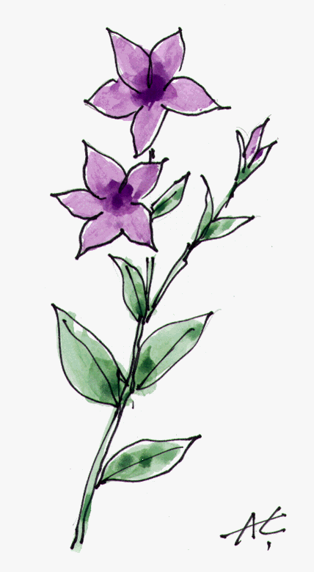
戦後補償問題にも関わっているのですが、今、戦中戦後の事件について、教材ビデオを作っているところです。教科書に書かれない歴史の真実を伝えるために、根津さんのような先生方に、たくさん使ってもらいたいという思いでやっています。
しかし今日のような教育現場の背景を考えると、本当にやりきれない想いです。これからもよろしくお願いします。
- (注)ビデオ「中国人戦争被害者の要求を支える会」ホームページ参照。http://www.osk.3web.ne.jp/~suopei/index.shtml
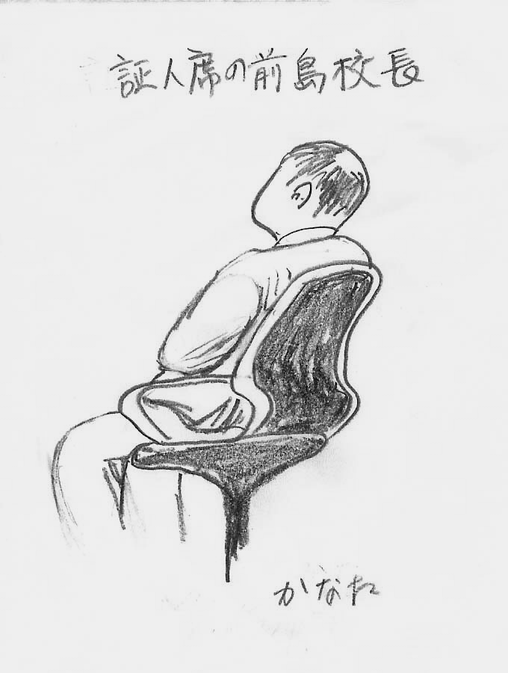
◆◇嘘つき元校長と自然体根津さん 白川節子◇◆
さて、当日は前島元校長への請求側代理人による尋問の２回目だった。前島は、根津さんが指導要領にもとづかない授業をしている、生徒に不信感と恐怖感を与えた、保護者から「苦情」が出た、保護者に「不信と不安」を与えたとの結論になる発言を繰り返すばかり。具体的な内容はいっさい言わない。きっとその内容に踏み込めば、根津さんを排除するためのデッチ上げであることが明確になるからだろう。それにしても、前島の姿は、校長が都教委に完全に管理され、身も心も捧げている姿そのものだ。それに対して、根津さんは請求人席で実に自然に前島に「ウソでしょう！」「ちがうでしょう！」と連発していた。根津さんは自然体でいい。
ところで、「私は従軍慰安婦のことを教えたらいけないとは言っていない！」と声を強めて言う前島さん。だがしかし、彼にとって「家庭科」は、良妻賢母と絵にかいた家庭（マイホーム）づくりのためのもので、けっして「従軍慰安婦」や「同性愛」について議論させる授業なんて考えられないのでしょう。また、問題とされた授業で根津さんがどのように「従軍慰安婦」や「同性愛」問題などを取り上げたのか、生徒とどんなやりとりがあったのかは知らない、しかし根津さんの授業は学習指導要領にない逸脱したものだから校長指導はできると言い切った。尋問は彼自身が女性に対する差別と偏見の持ち主であることを露呈するものだった。
東ティモール派遣のＰＫＯ兵士たちに国連は無料のコンドームをトイレ内に置き買春を煽っている。日本では太田誠一衆議院議員（元総務庁長官）が集団レイプする人は「元気」、「正常」等と発言、性暴力を肯定しても議員辞職にならない社会状況が今ある。新たな戦争時代、学校において、「軍隊慰安婦問題」をはじめとする女性差別の問題を教える教育労働者が増えない限り、「スーパーフリー」に象徴される学生の集団性暴力事件はつづくだろうし、反戦・平和や反差別の授業も空疎なものとなる。差別と闘う意識をもった子どもたち（労働者）を育てることはできないと思う。
最後に、代理人のビシバシ、有無を言わさない口調で前島を追い詰める様は小気味よかったね…。

◆◇第2回多摩中人事委員会公開口頭審理傍聴して 石岡洋子◇◆
前島前校長への９０分の尋問を行った。
あいにく、傍聴券が手に入らなかった。途中で交代してくれる人がいて2時20分傍聴できた。前島前校長に対して「この問題をどう捉え、何が問題で、どう解決しようとしたか」を聞くが、前校長は、一般論で逃げる。いわく「授業が成り立たない。学習指導要領逸脱だ」とか…。発端は従軍慰安婦、同性愛のテーマが問題ということだったのが、追求すると、何でもかんでも［変なんだ、処分だ］…。論理的主張ゼロでかみ合わない。尋問する中で、前島前校長は、授業の内容も、子どもの声もましてや、根津さんが何をねらって、どんな思いで授業をしようとしたのかも知らないし、知ろうとしていないことがわかった。
空っぽで、意見のない人がそこに座っていた。そういう人に、私たちは恣意的に差別されるのだ。たまらない。
ただ、当局は、根津さんに何とか授業をさせないようにと画策したのだ。根津さんの授業はすごい。

毎日、毎日、おかしいと思いながら、覆すこともできない無力感の中にいて、根津さんが一歩も引かずに闘う姿は勇気がでます。教員として働く誇りを失いたくないと思いました。

◆◇校長先生は『学習指導要領』がお好き？ 中野訓枝◇◆
今回の審理でも、根津さんの授業に問題があったのではなく、『始めに処分ありき』としか思えない校長の対応が問題だったことが、浮き彫りにされた。
校長は苦情が出た根津さんの授業を見ていないことを認めながら、内容が問題だという。それならなぜ指導室に進言する前に自分の目で確かめなかったのか。教案を見せた時に疑問や、根津さんの真意を質したり、自身の意見を言ったりしなかったのか。生徒や保護者から苦情が寄せられた時に、誤解を解くために当事者同士で話し合う場を積極的に設けなかったのは何故か。それが校長の仕事ではないのか。やっぱり。
約2時間の審理の間に前島校長の口から何回『学習指導要領』という言葉が出てきただろうか。個別具体的に答えるべきところでも、お題目のように『学習指導要領…』。極め付きは「根津さんの一番の問題をあげるように」との代理人の質問に、「『学習指導要領』を理解していない」という答え。えーっ、今まで何を聞いていたのとあきれるばかり。他のどの質問も意味が分らないのか、はぐらかそうとするのか、一つもまともな答えが返ってこない。学校では「人の話はちゃんと聞こう」と教えているはずなのに、校長がそんなことでいいのと突っ込みたくなる。
「音楽の先生に無理に君が代の伴奏をさせないで」と申し入れた時の校長も「『学習指導要領』で決まっている」の一点張り。「強制でないという政府見解もあるのでは」といっても、耳を貸さなかったなぁ。そうか、『学習指導要領』をよーく覚えていないと“校長先生”にはなれないのだ。だから校長先生にとっては、金科玉条、水戸黄門の印籠。それを盾に総てを仕切る大切なマニュアルなのだ。多くの校長先生は、立派なマニュアル人間なのかも。ま、時にはご都合でお使いのようだけど。
前島校長は家庭科の教師は料理と裁縫を教えて、「よき家庭婦人」を育てればいいという古い家庭科観の持ち主で差別意識が強いことが、この審理を聞いてよく分かった。だから家庭科の時間に従軍慰安婦や、同性愛なんか教えるような教師はトンデモナイ存在なのだろう。
その上、マニュアル通り、命令通りに滞り無くことを進めるのではなく、「自分の頭で考えなさい、指示待ち人間にならないように」などと生徒を指導する根津さんは、さぞ目障りだろう。女の癖に生意気だ、やっちまえ、という意図が見え見えだ。もし根津さんが男だったら、こんな執拗な嫌がらせのような処分はしなかったのではないか。
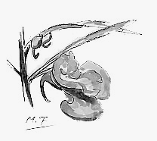
これが組織的な見せしめ処分だということは、次の審理でさらに明らかにされるだろう。
李政美さんのホームページで「ほうせんか」を見つけた。「1920年に作られた歌。日本の植民地だった暗い時代に、人々はこの歌に希望を託して歌った。戦争の不条理に翻弄された朝鮮の女たちの姿が重なる」とのコメント。「種をはじいて遠くへ飛ばす鳳仙花の強い生命力が、民族の不屈の意志につながる」という解説も。この通信にぴったりの名前だと改めて思った。
李政美さんとほうせんか http://member.nifty.ne.jp/taejeon/2000JM/2000JM-10.htm
http://www.bekkoame.ne.jp/~a-nagae/numbers.html

根津さんへの攻撃は執拗に長い間継続しているものですので複雑で分かりにくい面があります。整理して経過報告を致します。 石川中裁判を支える会事務局
攻撃の背景にある八王子市立石川中在職中（90～00年）3度の被処分
◆９４・３ ｢日の丸｣を降ろしたことで減給
◇９５・３ 卒業式についての学級通信で訓告
◆９９・３ 卒業を前に授業で使った自作のプリントで訓告

｢一通の苦情の手紙｣に始まり、校長の嘘でつくられる｢指導力不足教員｣
2000年4月 多摩中着任、着任早々～ 「教育委員会に楯突く困った先生」「非国民」などの噂が出回る。管理職による監視。
2001年
２月下旬 卒業式実行委員会の指導＆家庭科で｢男女共生｣をテーマに｢従軍慰安婦｣｢同性愛者｣を取り上げたことに保護者が苦情を寄せたとして校長から呼ばれる。
■根津さんを保護者に会わせない。校長は、保護者と子どもに、「男女共生･従軍慰安婦なんて家庭科の指導要領のどこに書いてある？根津先生の授業は学習指導要領を逸脱している」と説明し、煽った。以降､一貫してその方針。
３月６日 教育長「多摩中の家庭科の教員を現場から外したいのだが」と口外。
３月15日 市教委が授業を観に来る。２年Ｃ組の授業。
■授業後、このクラスの子どもたちが「どういうことか説明してほしい」と校長に質問に行く。後にこのことが､根津さんに対する保護者の苦情つくる上で校長に利用され､問題にされる。
3月15日 市議会で2議員が｢不適切な教材｣｢子どもを洗脳する｣と問題にする。
４月23日～事情聴取(弁護士立会い)。事情聴取の要件であるはずの校長からの報告書さえ存在しない。
大勢の市民が行動。多摩教組も動く。市教委は「市民からの一通の手紙」(苦情)の存在を回答。
6月1日 市議会で室長、「（根津さんは）教育公務員として適格性に問題がある」と答弁
６月16日 多摩教組でビラを学区に戸別配布。これをきっかけに保護者が糾弾に動き出す。校長に根津非難の手紙が届く。
６月22日 緊急全校保護者会。組織され、念入りに計画された会。
- 3月のこと=校長の説明は「根津先生は嘘をついた。保身のために子どもを利用した」⇒「子どもを傷つけた」
- 「従軍慰安婦の授業をするな」
- ｢多摩中と入ったビラをまくな｣などの決議をあげる。
■６・２２以降子どもたちが変わる。
７月２日 根津さんを参加させない旧2C保護者会で質問･要望書(文書回答迫る)。
■①学習指導要領に沿った授業になるように校長､教頭はもちろん教育委員会にも授業を参観し指導をしてほしい②慰安婦の授業をしないと約束せよ。
７月６日～（9月20日）｢保護者要請により｣(校長)都教委･市教委が授業を観察。
７月17日 ３年保護者会。根津さんの出席は許可されず。
７月17日 学校運営協議会が授業監視。
６月から 年間指導計画と授業監視に際しての週案・指導案提出、旧２C保護者会への回答等 について職務命令乱発。
９月20日 「指導力不足（等教員）であげる」と校長が通告する。市・都教委が別室で待機する中、校長は会議中の部屋に入ってきて通告文を読み上げた。
（■1ヵ月後、「なぜ、授業を監視に来ないのか。保護者の要請は消えたのですか」という根津さんの質問に対して⇒「私のやることは済んだ」と校長は答える）
9月26日～｢根津教諭に関する件で来校した方…立入りを禁ず 学校長｣と玄関に掲示。
10月２･４日 都教委｢弁明の機会｣を設定。弁明の内容が告知されず、次回へ。
10月22日「弁明」実質1回目。
■校長からあがったこと(･授業ができない ・保護者･生徒の不信)に対する弁明だったはずが､職務命令違反、学習指導要領との関連性を訊いてきた。訊いてくる内容が変わる。
11月２日 「弁明」第２回目、（「11月中に結論を出す」と都教委)
12月21日 校長､｢年間指導計画どおり授業したか｣「証拠を示せ」「保護者･子どもから確認する」と根津に言う。
2002年
2月5日 7、9月の授業観察に伴う職務命令違反（①指導案の未提出 ②協議会に出席しない）について校長は、文書で報告する旨､根津に伝えた。これ以降、職務命令違反を問題化（市教委事情聴取が2･8、2･12、2･18、都教委事情聴取は2･21）。都･市教委とも、「（根津は）事情聴取を拒否した」とねつ造し、処分に動く。
3月25日 ｢指導力不足教員と判定しない｣の通知を室長より渡される｡
3月27日 ｢協議会へ出席しなかった｣を理由に、減給1/10 3月の懲戒処分を受ける。
■処分理由によると、「過去3回処分を受けたにもかかわらず」「反省なくまた」として累積した処分｡｢指導力不足等教員｣にすることができなかったがための｢腹いせ処分｣。
2003年
3月 都教委は要項を逸脱して根津さんを通勤往復４時間の調布中へ「見せしめ異動」
いよいよ多摩市教委の
原田指導室長の尋問です。

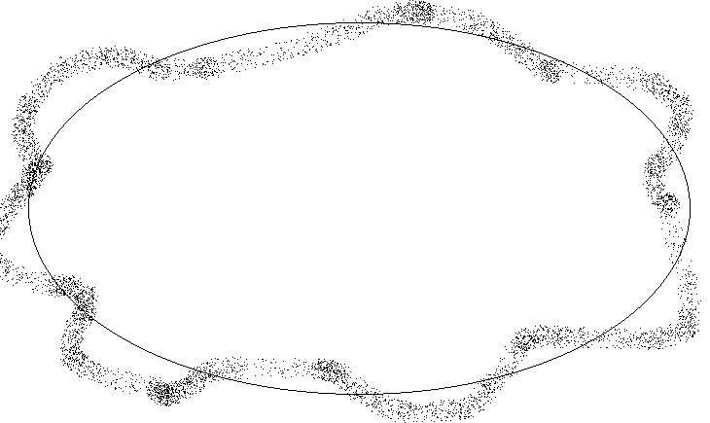
多摩中人事委員会第3回口頭審理

日時：８月２８日（木） １４：００～１６：００
但し、傍聴定員(29名)がありますので13:45までに来て籤を引いてください。
行政側も10名近く動員しています。こちらの傍聴者が多いほどこちら側が
当たる確立が高くなります。途中で交代しながら傍聴しています。
場所：都庁第一庁舎 北棟３９階 人事委員会審理室
内容：多摩市教委 原田指導室長に対する都側代理人の尋問
問合せ：042-571-2921（多摩教組）または支える会まで
その他：４回目は１０月１日（水）14:00～

